**Tradycyjne szynki - takie jak lubisz!**

**Szynka, to wyjątkowy produkt, ta w tradycyjnym wydaniu na dobre utorowała sobie szeroką drogę do naszych kubków smakowych. Chętnie podajemy ją codziennie, ale ta którą serwujemy podczas wystawnych świątecznych posiłków musi być wyjątkowa. Wówczas szczególnie zależy nam na tym, aby miała fakturę, zapach i smak tradycji. Te tradycyjne i zarazem najsmaczniejsze szynki od lat przyrządza dla nas ZPM Hańderek.**

**Historia przygotowania tradycyjnych wędlin jest długa i kręta. Współczesność w tym temacie nie zaskakuje, bowiem mimo technologicznego skoku nikomu nie udało się przyśpieszyć procesu jej przygotowania. Aby smakowała „jak dawniej” musi przejść bardzo podobną drogę jak kilkadziesiąt lat wcześniej. Doskonały smak „tradycji” jest do uchwycenia tylko w długotrwałym i dość skomplikowanym procesie.**



**Dziedzictwo szynki polskiej**

Aby smak tradycyjnej szynki dorównywał najznakomitszym dawnym wzorcom proces jej przygotowania musi być oparty na doskonałych produktach - mięsie i przyprawach. Ważny jest również „przepis”, czyli schemat jej przyrządzania – każdy wytwórca ma swój własny, nierzadko rodzinny, pieczołowicie skrywany, które na zawsze pozostanie tajemnicą. Za sprawą wielu przepisów możemy cieszyć się wieloma odmianami tradycyjnych szynek, które tak naprawdę różnią się niuansami. W promowanie smacznych oraz „takich jak dawniej” produktów marki Hańderek zaangażował się znany i lubiany kucharz oraz autor poradników kulinarnych:

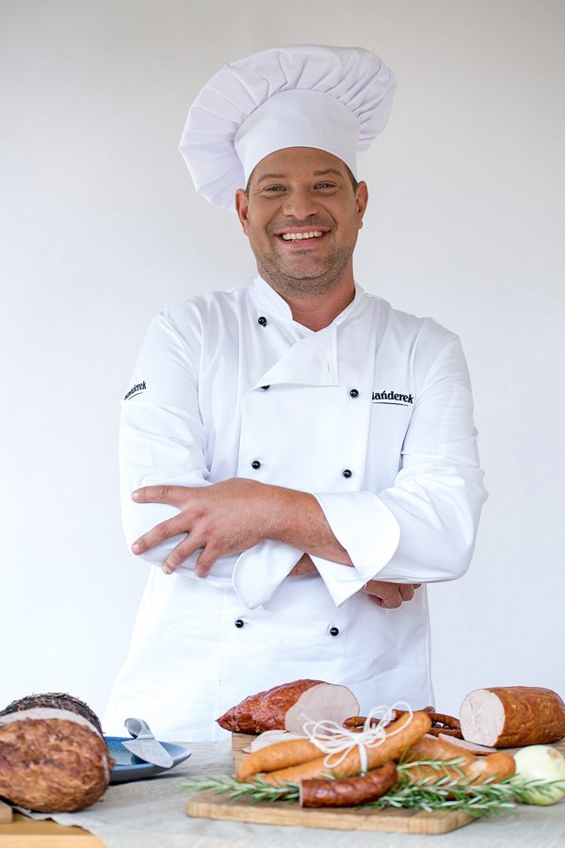

*- Od kiedy pamiętam na świątecznych stołach – oprócz oczywiście kolacji Wigilijnej - królowały tradycyjne wędliny, a prawdziwą cesarzową jest zawsze szynka typowo polska. Nie dziwi mnie ten wybór – jej nie do opisania smak, prawdziwie uwędzone mięso z aromatem drewna liściastego i smaczna, ciemna skórka to niepodważalne atuty. Sam ją uwielbiam i od zawsze poświęcałem sporo czasu, aby odnaleźć idealną w dużej liczbie produktów oferowanych w sklepach. Dymny aromat i przebijające się nuty ziół, znakomicie uwędzone mięso, świetna jakość którą czuje się po pierwszym kęsie i niewygórowane ceny – tym wszystkim właśnie urzekły mnie Szynka Spod Powału i Szynka od Dziedzica marki Hańderek. To zdecydowanie obowiązkowe punkty mojej świątecznej uczty. Te wędliny są zaproszeniem do budowania znakomitych przystawek. Kilka już przygotowałem i zachęcam do wypróbowania moich autorskich propozycji dań przez Was we własnych kuchniach* – mówi Charles Daigneault, półfinalista II edycji MasterChef’a i autor Imprezownika kulinarnego.

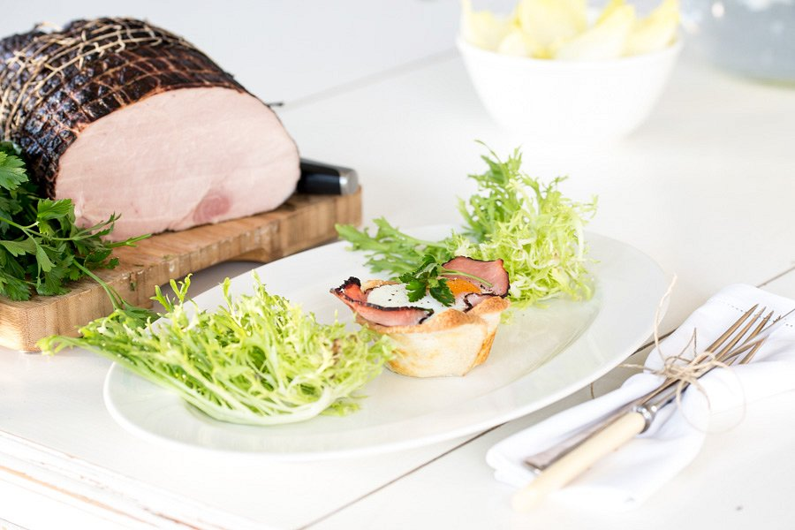

**Smaczny składnik Świąt!**

Szynka, to wyjątkowy produkt, który darzymy niebywałym sentymentem. Za każdym razem podczas zakupów chcemy aby wybrany produkt nie zawiódł naszych oczekiwań. A są one zawsze takie same – pragniemy aby smak szynki dorównywał naszym ciągle pamiętanym przeżyciom kulinarnym z dzieciństwa. Szynka powinna być taka jak „u Babci”. W przygotowaniu tradycyjnych wyrobów wędliniarskich, w szczególności szynki ogromne znaczenie odgrywa także cierpliwość i doświadczenie oraz wybór metody wędzenia. Wędzona na zimno, gorącym dymem lub w połączeniu z pieczeniem, każdy z tych wariantów daje inny przekrój mięsa i efekt smakowy. Znakomite szynki z podbeskidzkich Buczkowic smakują sauté. Można je także podawać z musztardowymi sosami lub dresingami na bazie jesiennych owoców: śliwek, jabłek i żurawiny.

